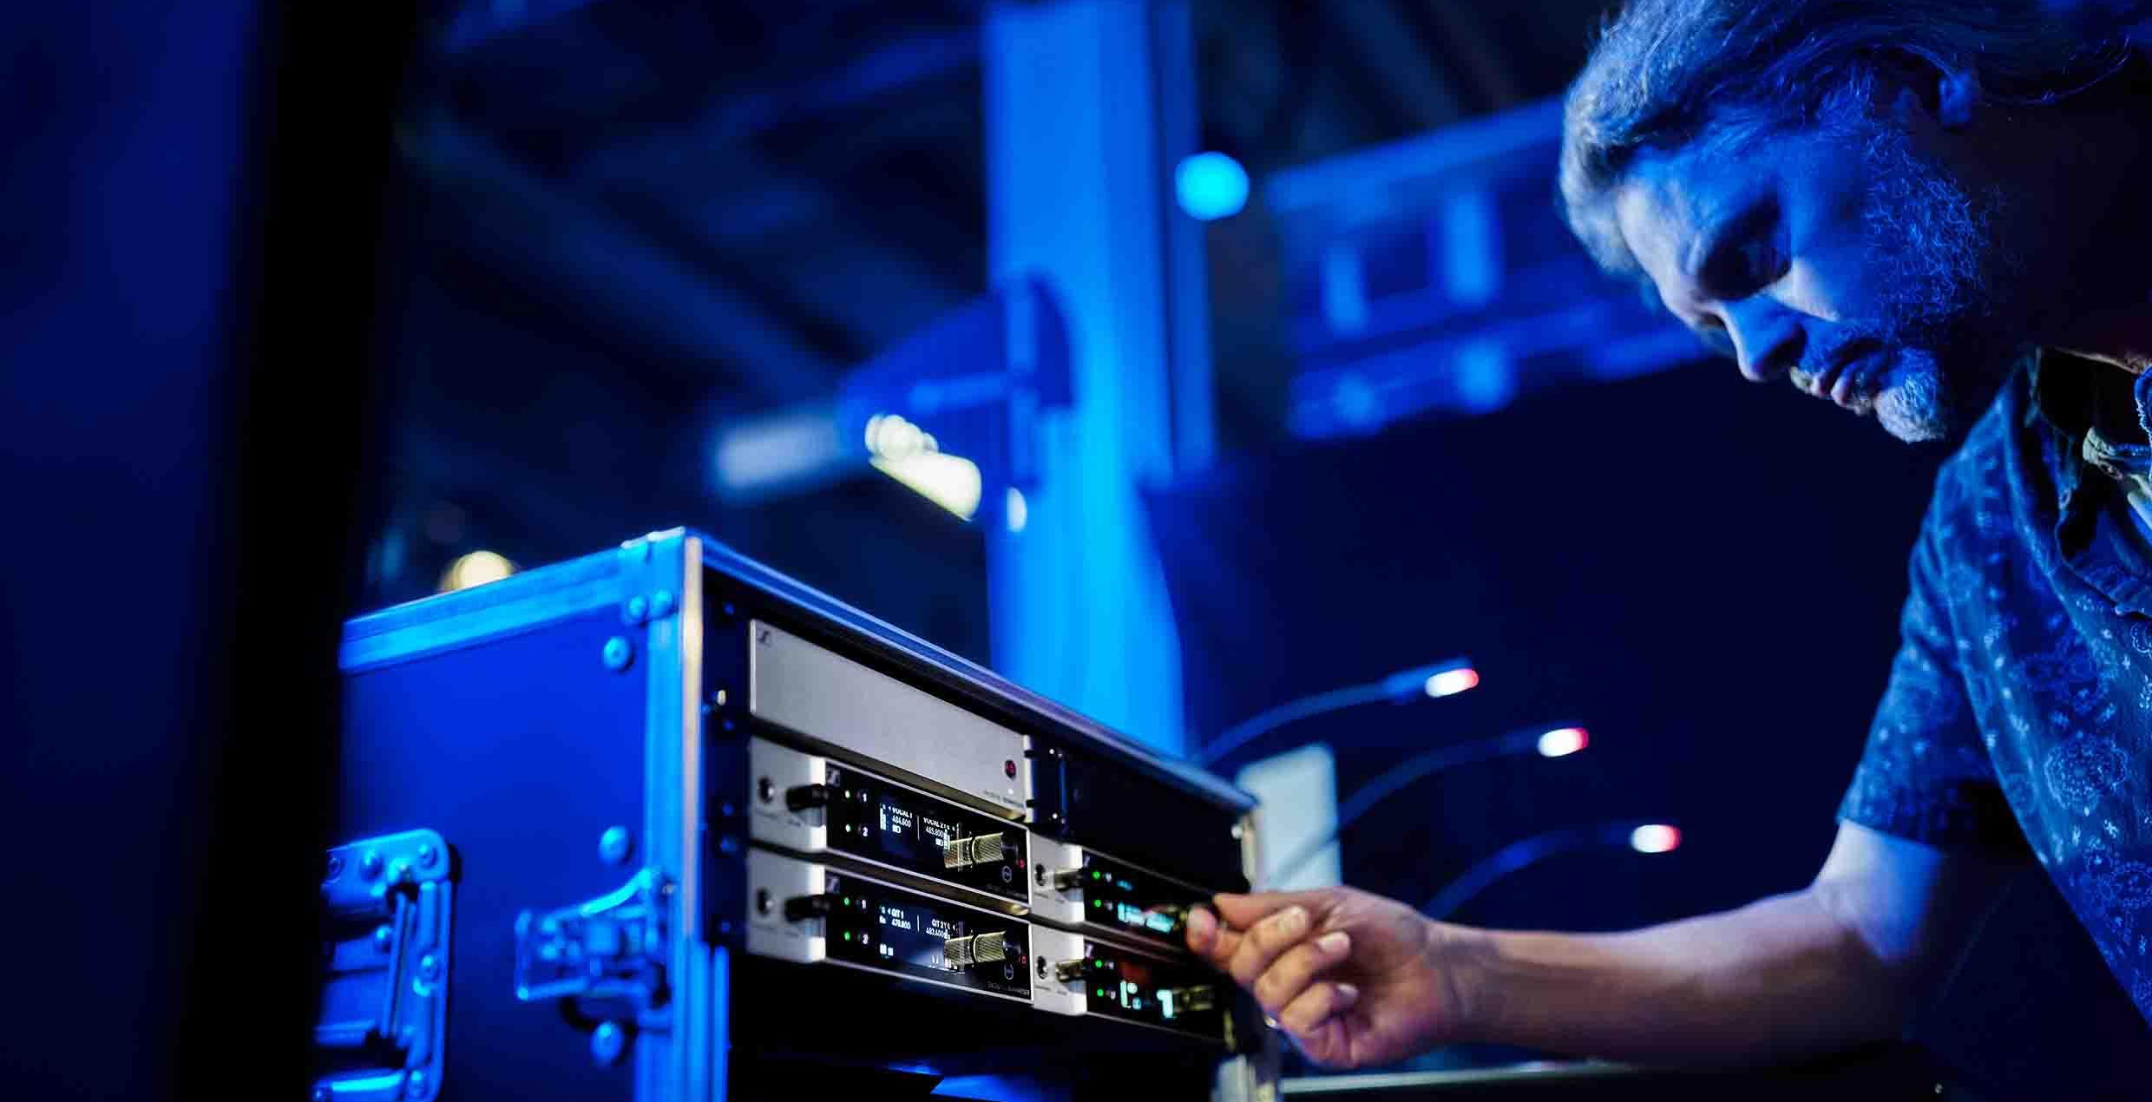

Sennheiser EW-DX
Produk-produk pertama dari seri mikrofon digital wireless yang sangat dinantikan sedang dalam pendistribusian

Jakarta, 16 Maret 2023 - Sennheiser mengumumkan bahwa perangkat EW-DX yang pertama sedang didistribusikan di Amerika Utara, EMEA, Jepang, dan Singapura. Produk yang tersedia terdiri dari receiver dua kanal EW-DX EM 2, transmitter genggam – dengan atau tanpa sakelar senyap yang dapat diprogram – dan transmitter bodypack. Yang terakhir juga hadir dalam dua versi, baik dengan konektor mikrofon 3-pin khusus atau jack 3,5 mm (1/8”) untuk mikrofon atau kabel instrumen. Selain itu, ada paket set yang mudah digunakan, dengan varian frekuensi lebih lanjut dan lebih tinggi yang tersedia pada Q1 2023, dan lebih banyak perangkat EW-DX dan software yang ditambahkan ke lini ini pada pertengahan 2023.

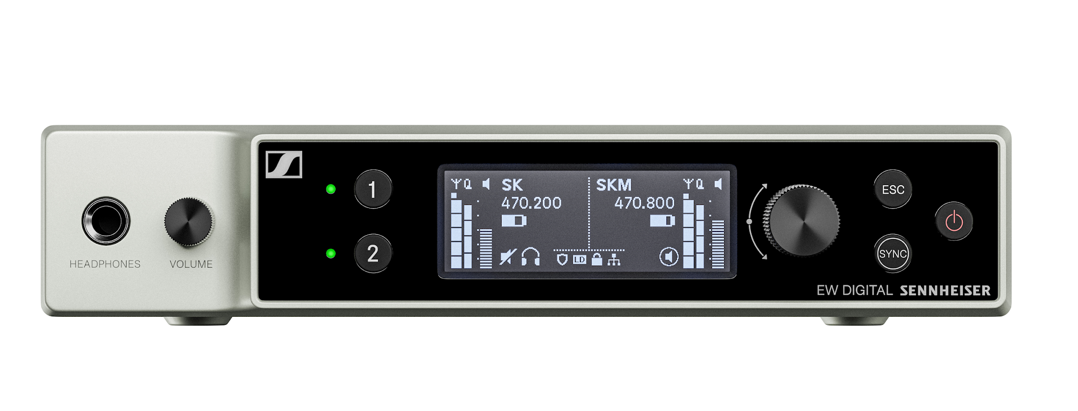 | 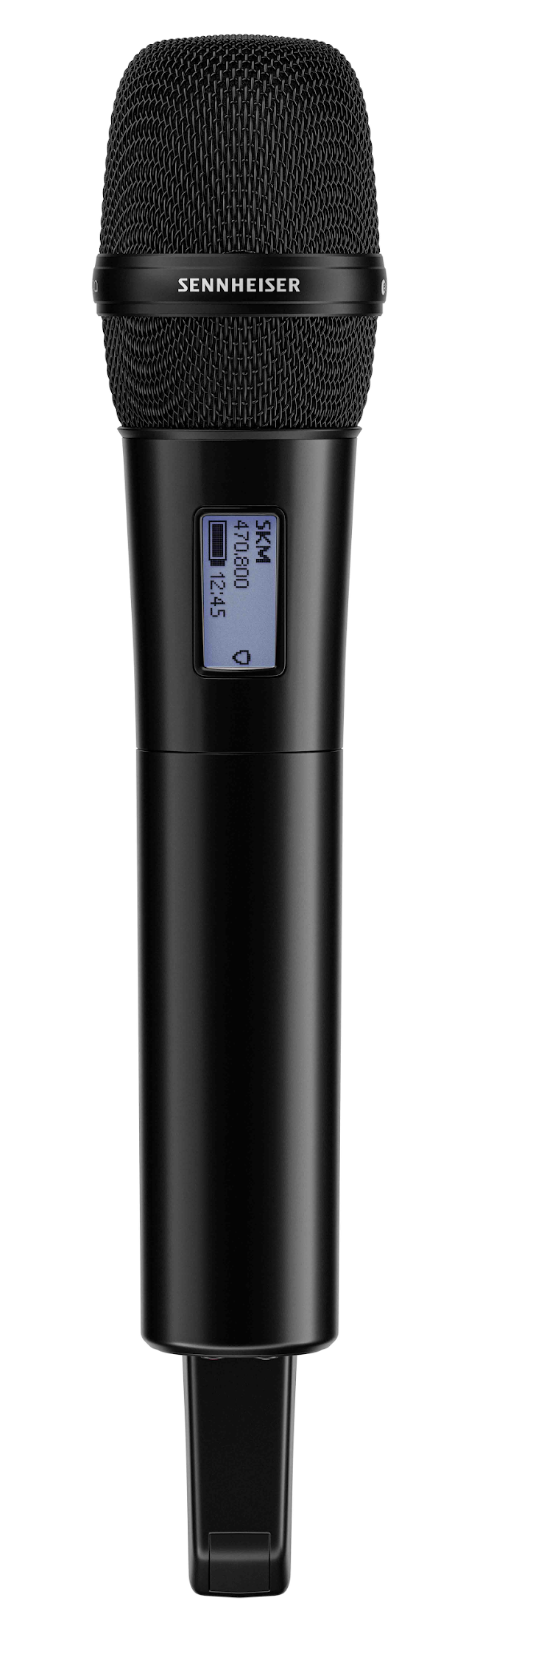
Perangkat EW-DX pertama sedang dalam pendistribusian

“Sistem yang luar biasa ini menggabungkan berbagai fitur profesional dan kemudahan penggunaan yang ditawarkan oleh housing yang kokoh dan telah dirancang dengan baik. Kami senang melihatnya memasuki pasar,” kata Benny Franke, manajer produk di Sennheiser. “EW-DX adalah penerus teknologi yang unggul dari evolusi seri wireless G4 dan akan ada standar baru dalam industri live audio untuk kesederhanaan, keandalan, kualitas audio, dan efisiensi frekuensi.”

Tingkatkan pengaturan mikrofon Anda dengan digital wireless terbaru

Baik untuk kebutuhan perusahaan persewaan, tur band, teater, ibadah, atau penyiaran – EW-DX akan menyederhanakan alur kerja dan menghadirkan set fitur yang menarik ke berbagai aplikasi.

Seperti model kembaran EW-D, EW-DX menawarkan latensi terendah di pasar (1,9 milidetik), menghilangkan kebutuhan penghitungan frekuensi, dan menghadirkan rentang dinamis input ultra lebar 134 dB, memungkinkan transmitter Anda untuk menerima sinyal apa pun yang diberikan. Waktu pengoperasian adalah 12 jam menggunakan baterai isi ulang BA 70, yang relatif cukup digunakan untuk berlatih dan saat pertunjukan atau acara itu sendiri. Waktu pengoperasian dengan baterai AA standar mencapai delapan jam. Bergantung pada lingkungan RF, transmitter memiliki jangkauan hingga sekitar 100 m, bahkan cukup untuk tata letak panggung yang sangat luas.

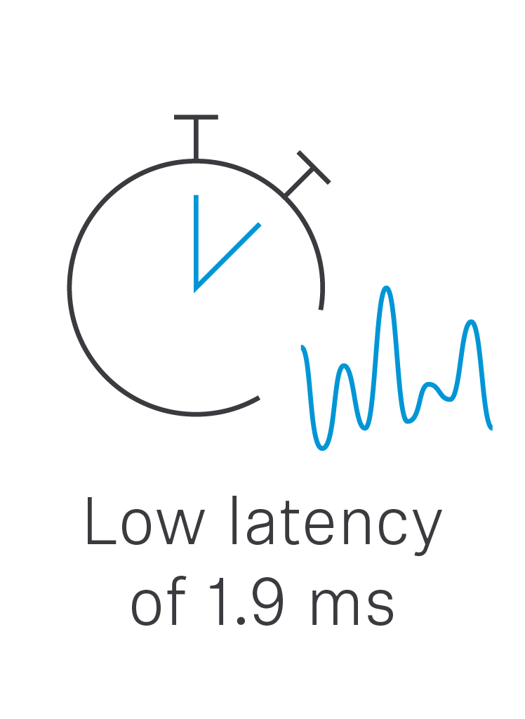 | 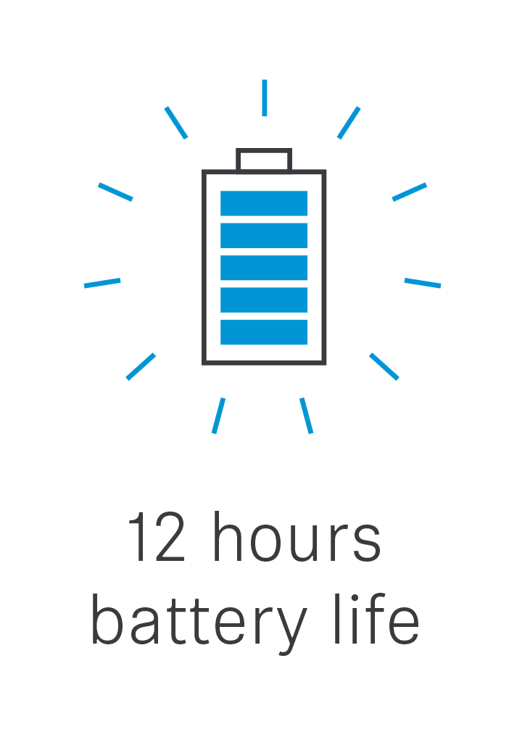 | 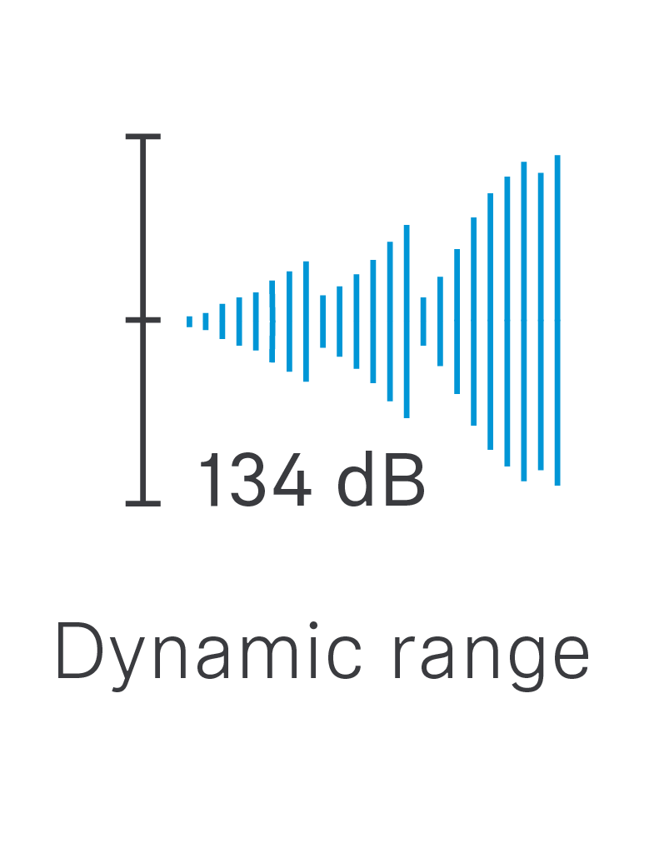 | 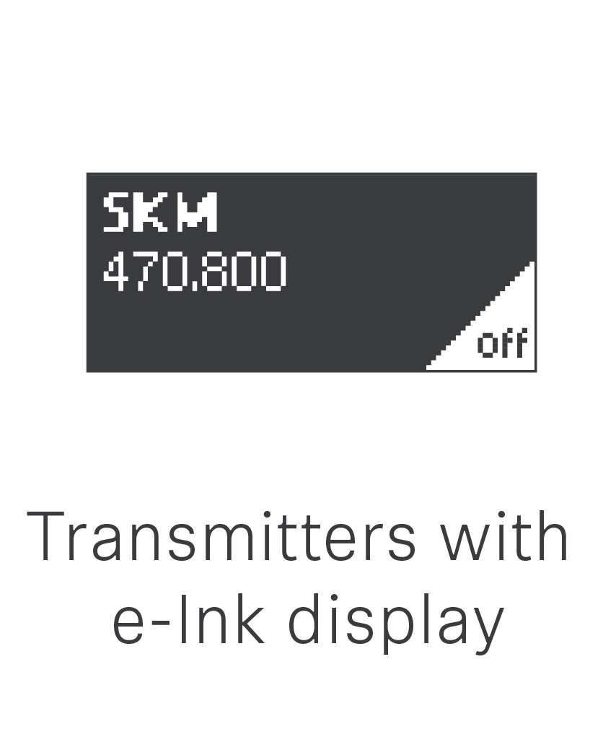

Sistem EW-DX memanfaatkan pengaturan RF multi-channel yang otomatis, kontrol jarak jauh dan pemantauan yang terukur, serta enkripsi AES-256 untuk transmisi konten yang aman. Bandwidth lebih tinggi dibandingkan dengan EW-D, hingga 88 MHz, memungkinkan lebih banyak saluran untuk diakomodasi.

Efisiensi spektrum dan kemudahan penggunaan – bagaimana caranya terhubung

Sebagai bagian dari seri Evolution Wireless Digital, EW-DX menghargai sumber daya penting, yaitu spektrum RF – dan menghilangkan kerumitan wireless pada saat yang bersamaan.
Diciptakan dengan cermat, sistem ini tidak menghasilkan produk intermodulasi yang signifikan. Dari sudut pandang efisiensi spektrum, mikrofon tidak merusak spektrum yang tersedia dengan produk intermodulasinya, sehingga lebih banyak frekuensi transmisi dapat digunakan dan didistribusikan secara merata pada jarak reguler (yang disebut kisi frekuensi berjarak sama atau kisi penyetelan). Perhitungan frekuensi tidak lagi diperlukan, membuat pekerjaan Anda lebih mudah.

Dalam mode standar – sebagai contoh jarak frekuensi yang sama dengan 600 kHz – EW-DX mengakomodasi hingga 146 link dalam bandwidth peralihannya, dan hingga 293 frekuensi dalam Link Density Mode (LD, pada jarak 300 kHz). Dan yang terbaik? Ini hadir hanya dengan memerlukan kira-kira 10% dari jangkauan, sehingga Anda akan memiliki kualitas audio dan daya transmisi yang sama hebatnya dalam mode LD juga.

“Link Density Mode akan memberi Anda lebih banyak ruang untuk bermanuver dalam spektrum RF yang padat,” komentar Franke. “Sedikit pengurangan jangkauan hampir tidak terlihat selama produksi. EW-DX akan memberi Anda ketenangan, mengetahui bahwa kualitas audio dan daya transmisi tidak akan berkurang. Sinyal akan terdengar bagus, dan akan ditransmisikan dengan andal.”

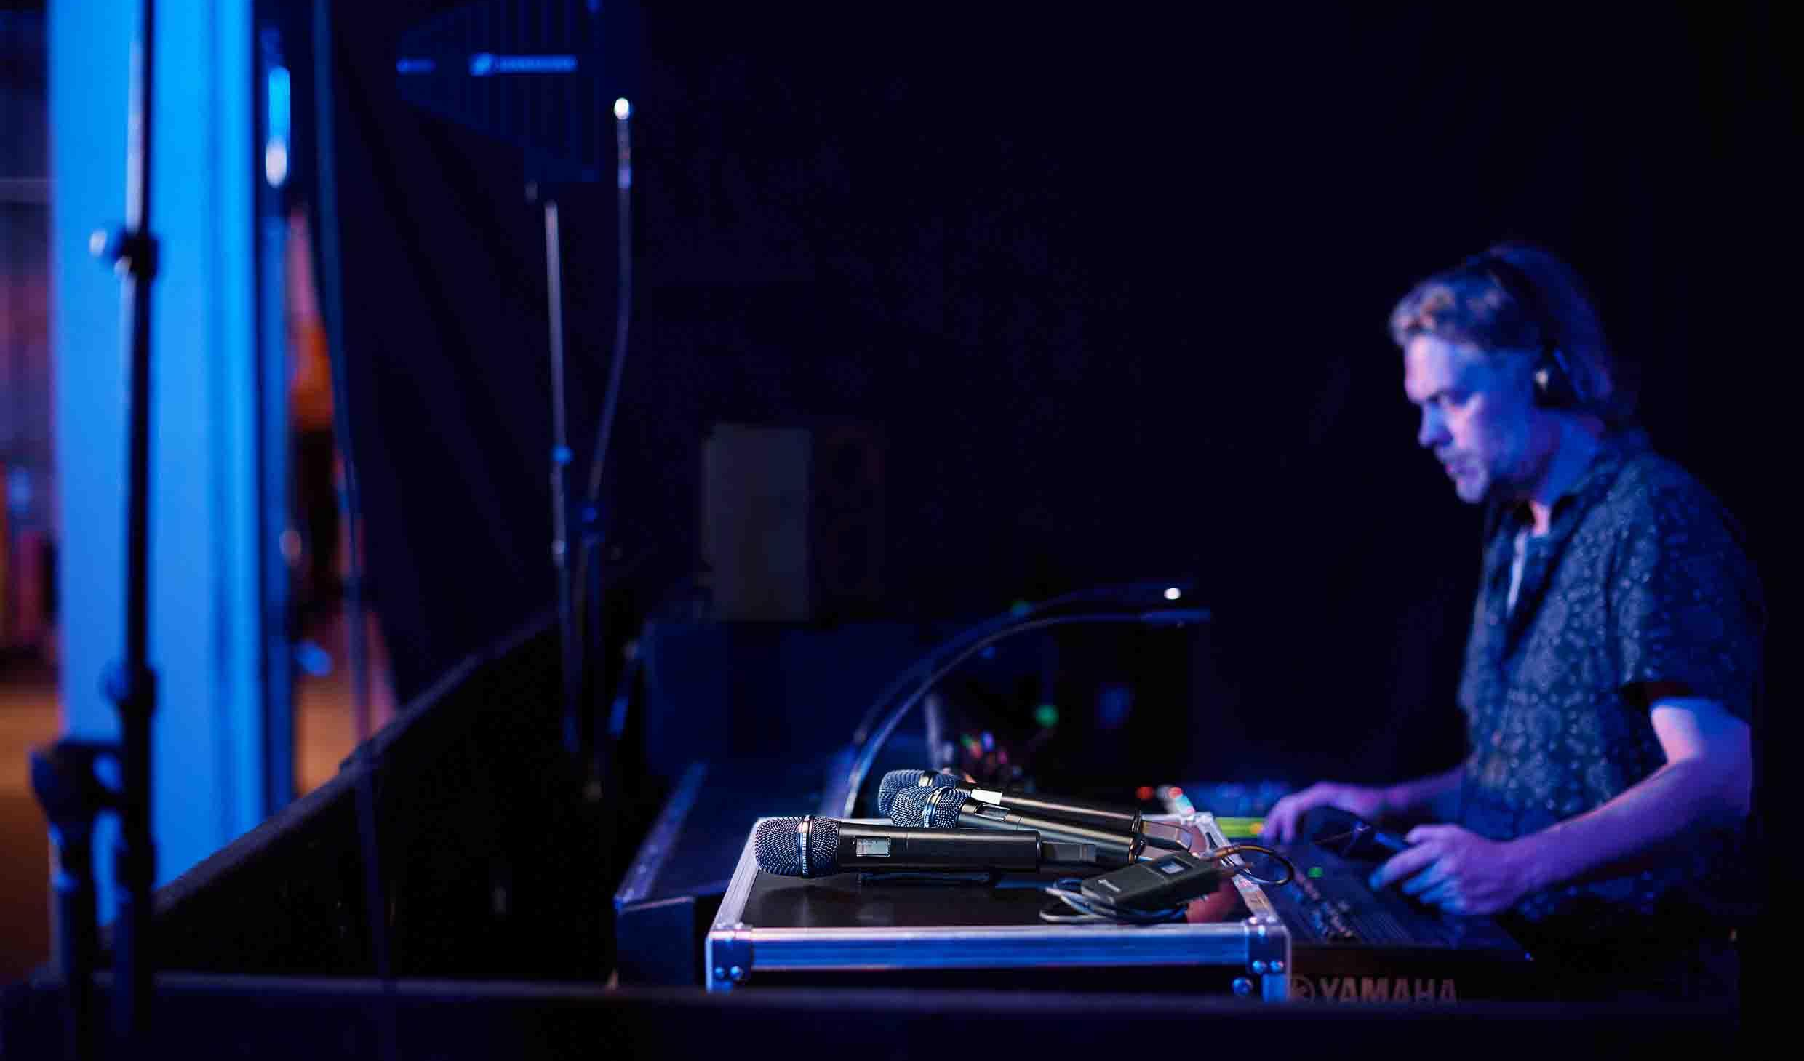
Ketenangan alih-alih perhitungan frekuensi: EW-DX tidak menghasilkan produk intermodulasi yang signifikan dan oleh karena itu memungkinkan frekuensi transmisi ditempatkan dengan jarak yang sama

Siap untuk aksi panggung – transmitter EW-DX

EW-DX menawarkan dua pilihan transmitter bodypack – EW-DX SK dengan jack 3,5 mm untuk mikrofon dan kabel instrumen, atau EW-DX SK 3-PIN untuk mikrofon dengan konektor tiga pin khusus. Bodypack dapat digunakan dengan clip-on digital-proof Sennheiser dan mikrofon headset, sistem Neumann MCM, dan mikrofon digital-proof pihak ketiga. Mikrofon genggam juga tersedia dalam dua versi: dengan sakelar senyap yang dapat diprogram tanpa suara (EW-DX SKM-S) dan tanpa sakelar (EW-DX SKM). Sakelar senyap dapat diprogram menjadi 'off’', AF Mute, dan RF Mute – yang terakhir memungkinkan Anda untuk mengubah pengaturan tanpa suara atau menyiapkan mikrofon cadangan untuk digunakan. Berbagai macam 14 kepala mikrofon Sennheiser dan Neumann (standard capsule Sennheiser Interface) tersedia untuk perangkat genggam.

Transmitter EW-DX memiliki ketahanan waktu kerja 12 jam dengan baterai BA 70 | 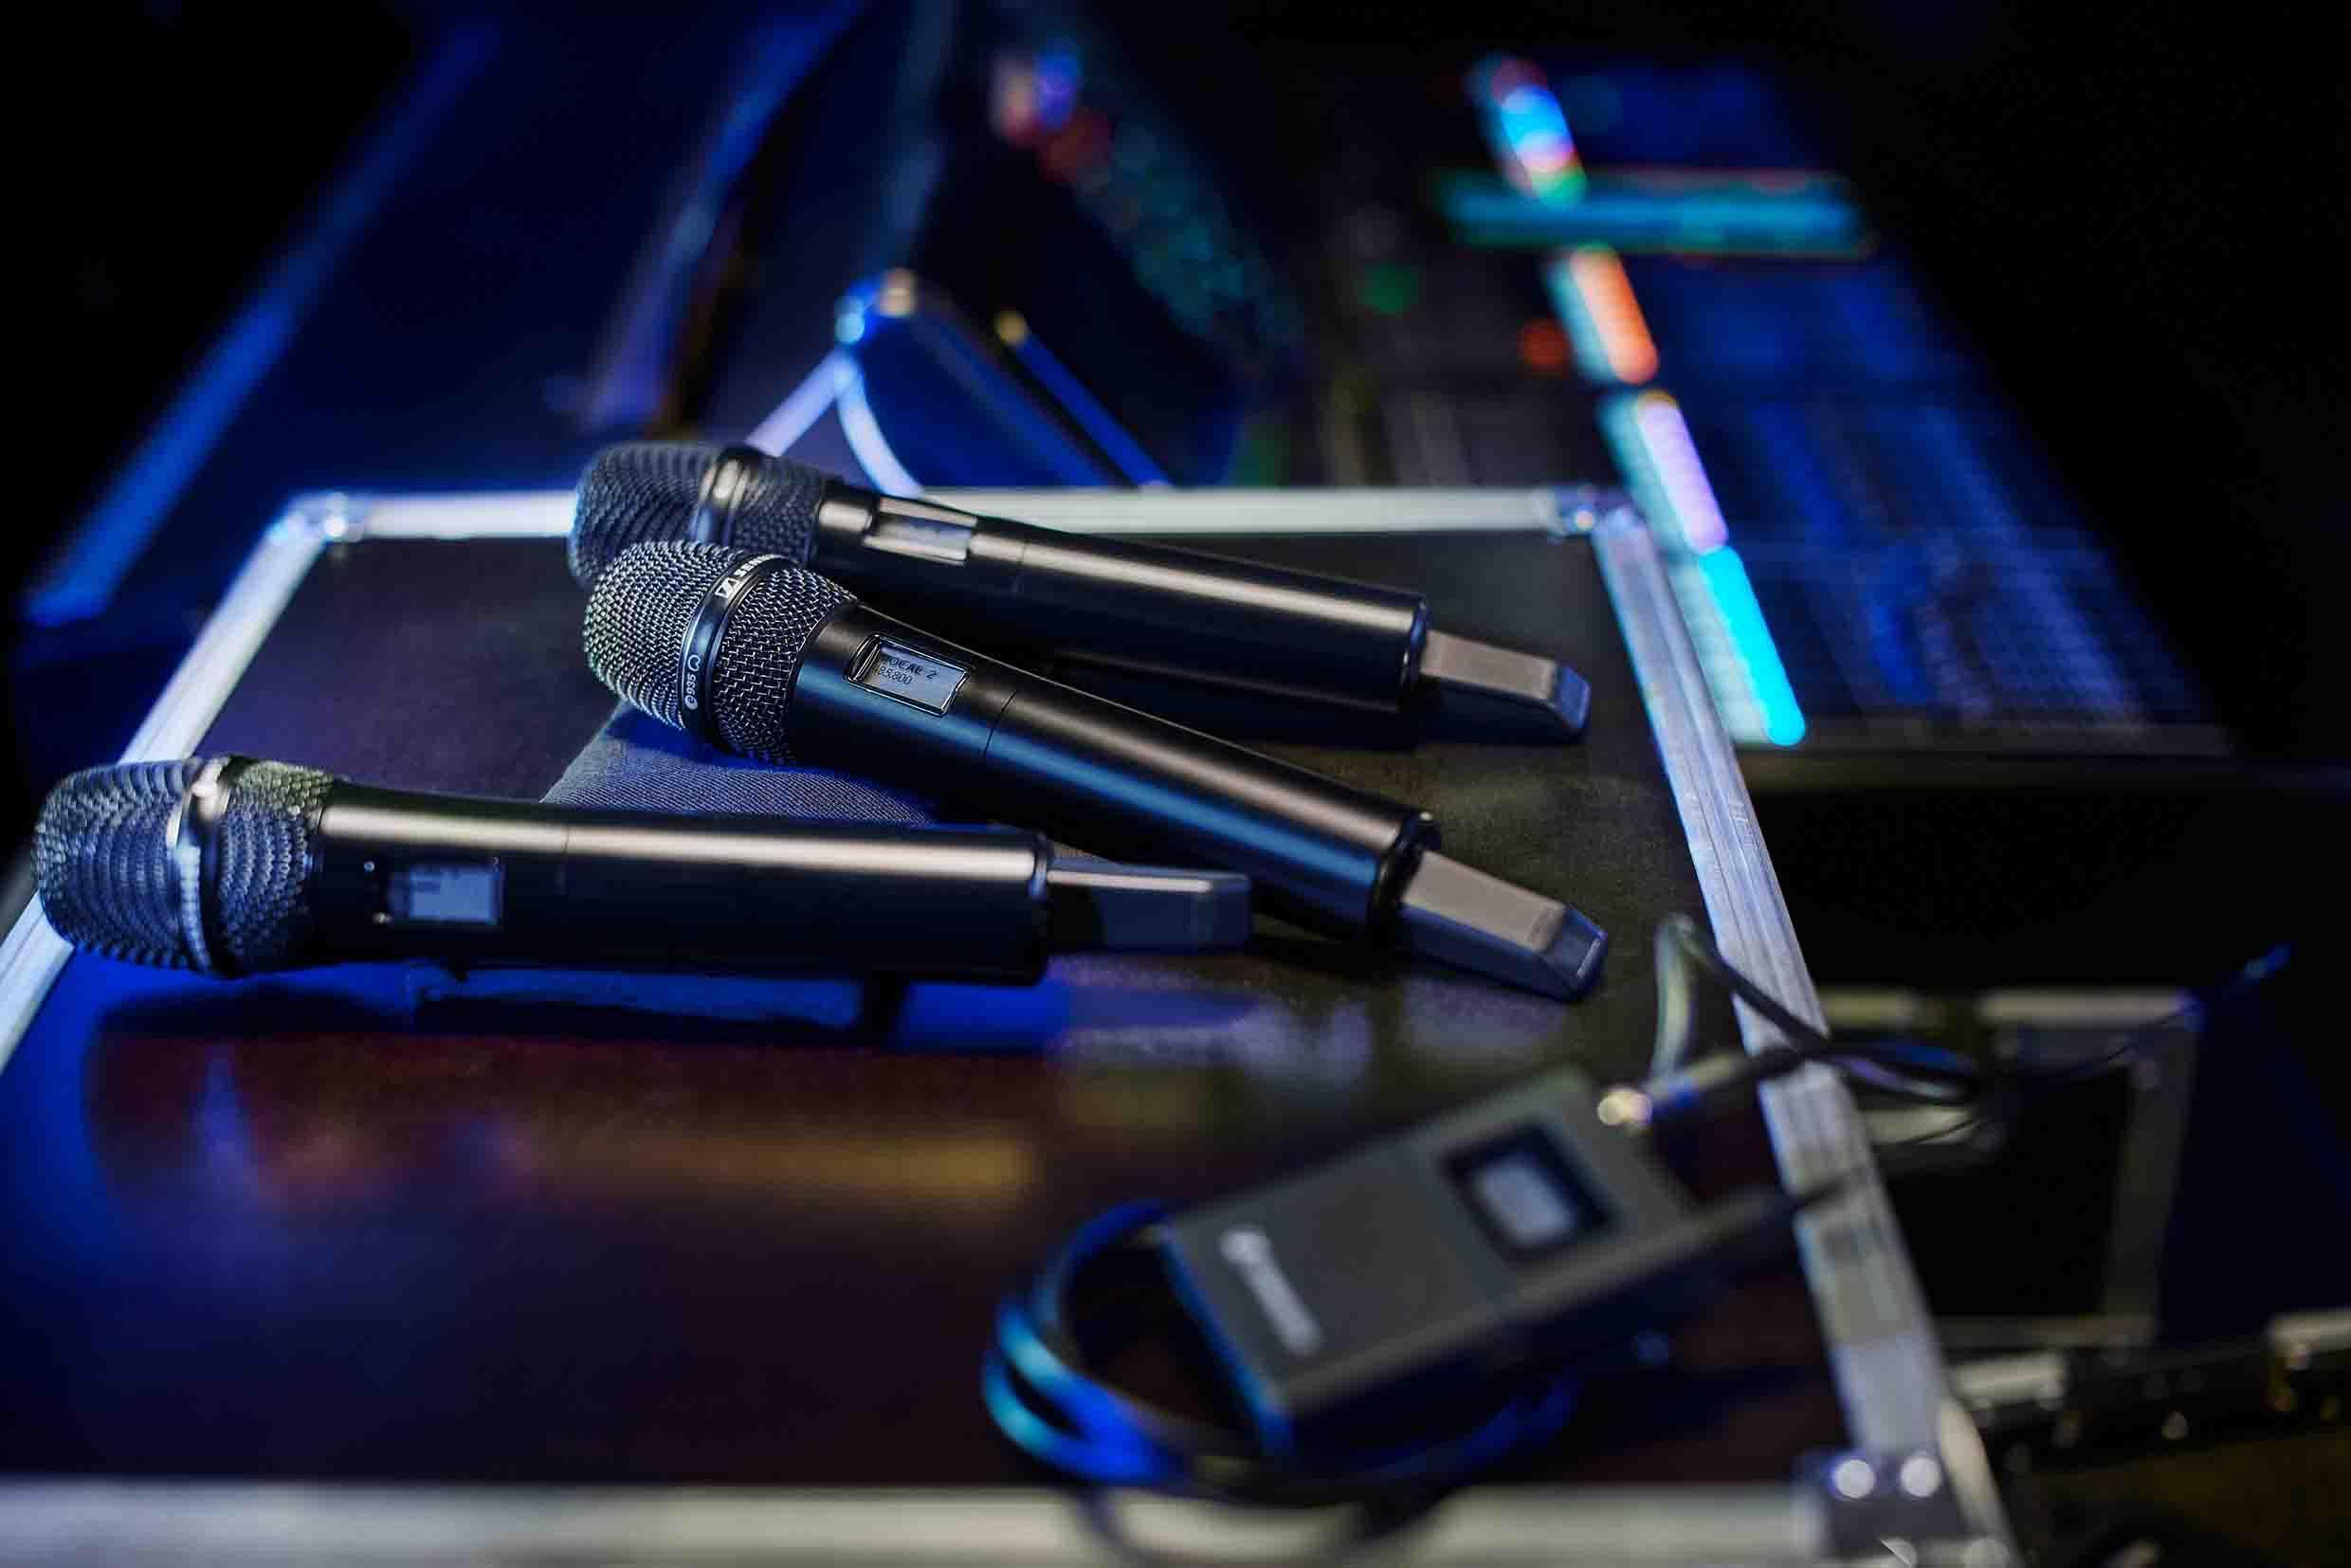

Semua transmitter memiliki trim control sehingga dapat berfungsi secara bergantian pada kanal receiver yang sama – misalnya saat beberapa gitar digunakan – dan masih memiliki level yang sama di meja mixing. Untuk gitaris dan bassis yang tidak ingin kehilangan suara kabel yang khas itu, bodypack EW-DX SK menawarkan emulasi kabel tiga langkah.

Untuk gitaris dan bassis, bodypack EW-DX SK menawarkan emulasi kabel, trim control untuk menjaga volume pada level yang sama saat menggunakan beberapa gitar pada frekuensi yang sama, dan RF mute untuk memastikan Anda tidak melakukan transmisi saat mengganti gitar | 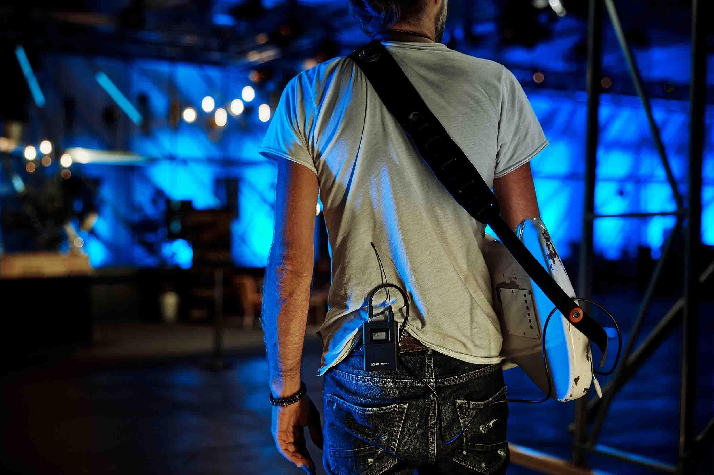

Transmitter EW-DX adalah yang pertama di pasaran yang menampilkan tampilan e-ink – bahkan saat dimatikan, Anda masih dapat membaca data transmitter yang penting. Transmitter ini juga dirancang dengan low-cut yang dapat disesuaikan untuk mengurangi handling noise, atau pop noise saat siaran. Pengaturannya adalah 'off’, 30 Hz, 60 Hz, 80 Hz, 100 Hz, dan 120 Hz. Seluruh transmitter menampilkan menggunakan kontak pengisian daya baterai BA 70 pada perangkat dan penghasil nada uji bawaan.

Tampilan kecerahan dapat disesuaikan, seluruh pengaturan dikunci, dan – aset yang tak ternilai pada lebih banyak pengaturan panggung yang intim atau situasi penyiaran – status hijau pada LED yang ada pada transmitter dapat dimatikan.

Bintang di balik layar - receiver EW-DX
EW-DX EM 2 adalah receiver dua kanal pertama yang diluncurkan dalam seri ini. Receiver ini merupakan pilihan yang ideal bagi pengguna yang tidak membutuhkan output berupa audio digital yang akan tersedia dengan receiver pendukung dua receiver Dante pada kuartal keempat tahun 2023.

EW-DX EM 2 cocok digunakan dengan fungsi pindai otomatis atau Auto Scan yang dapat sangat membantu dalam mencari frekuensi terbaik bagi receiver Anda atau beberapa jaringan receiver. Transmitter dapat disinkronkan dengan mudah via Bluetooth® Low Energy: tidak dibutuhkan banyak usaha, seperti halnya berjongkok di depan rak untuk memastikan transmitter dapat mendeteksi receiver. Lebih baik lagi: Anda dapat memilih pengaturan mana yang ingin Anda tukar. Apabila Anda ingin mengganti frekuensi transmisi, Anda dapat memilihnya saja dan pengaturan transmitter lainnya tetap tidak tersentuh.

Receiver ini dilengkapi dengan output headphone dengan kontrol volume, XLR balanced dan output analog 6,3 mm unbalanced, serta port RJ 45 untuk Power over Ethernet dan integrasi ke dalam jaringan kontrol dan pemantauan. Layar OLED menampilkan kedua saluran secara sekilas, dan indikator berkualitas yang saling terhubung membantu menghindari kejutan.

Daya ke sistem Anda – aksesoris
Hingga tersedia lebih banyak opsi pengisian daya pada tahun 2023, pengisi daya USB L 70 dua ruang yang dapat ditumpuk akan mengisi ulang baterai BA 70. Pengisi daya ini juga tersedia dalam perangkat pengisi daya EW-D, lengkap dengan unit power supply NT 5-20 UCW dan dua baterai BA 70. Sementara itu, kabel distribusi daya EW-D dan unit power supply NT 12-35 CS yang sesuai akan memberi daya hingga empat receiver EW-DX EM 2 dan menjaga pengaturan Anda tetap bersih. Pemisah antena aktif EW-D ASA, penguat antena EW-D AB, dan antena directional pasif ADP UHF melengkapi aksesori sistem yang tersedia sekarang.

Kontrol perangkat lunak
Untuk mendapatkan pembaruan firmware terbaru sejak awal, Sennheiser merekomendasikan untuk mengunduh perangkat lunak Sennheiser Control Cockpit secara gratis pada komputer Microsoft Windows. Melakukan pembaruan pada firmware receiver dengan segera memungkinkan Anda mendapatkan manfaat dari fungsi keseluruhan yang ditawarkan. Bantuan dapat ditemukan pada Panduan Cara. Pada pertengahan tahun 2023, versi baru dari Sennheiser Wireless Systems Manager (WSM, untuk pembaruan firmware dan penggunaan profesional) dan Smart Assist App (untuk operasi yang mudah dari pengaturan yang lebih kecil) juga akan tersedia.

Lebih banyak hal baik akan hadir
Menyusul peluncuran varian frekuensi tambahan dan pengisi daya dekstop dalam perangkat dua ruang yang mendukung jaringan pada Q1 tahun 2023, perangkat keras (hardware) akan tersedia pada pertengahan tahun 2023, seperti halnya receiver dua kanal dan empat kanal Dante, serta modul pengisian daya khusus untuk unit pengisi daya rack-mount L 6000. Silakan lihat daftar di bawah ini untuk informasi lebih lanjut.

Pengiriman ke Indonesia saat ini dalam varian frekuensi R dan S (R 1-9: 520 MHz-607.8 MHz; S 1-10: 606.2-693.8 MHz; S2-10: 614.2-693.8 MHz; S 4-10:630-693.8 MHz)

Receiver dua kanal EW-DX EM 2, hadir dengan kit rack-mount GA 3, antena dua batang, unit power supply dengan country adapter, dan empat rubber feet.
Transmitter genggam EW-DX SKM, dilengkapi penjepit mikrofon dan dua baterai AA (tidak termasuk kapsul dan BA 70!).
Transmitter genggam EW-DX SKM-S dengan sakelar senyap yang dapat diprogram, hadir dengan penjepit mikrofon dan dua baterai AA (tidak termasuk kapsul dan BA 70!)
Transmitter bodypack EW-DX SK dengan colokan jack 3.5 mm, hadir dengan klip pengerat dan 2 baterai AA (tidak termasuk BA 70, mikrofon atau kabel instrumen!)
Transmitter bodypack EW-DX SK 3-PIN dengan konektor spesial 3-pin, hadir dengan klip pengerat dan 2 baterai AA (tidak termasuk BA 70 dan mikrofon!)
Set EW-DX 835-S – Handheld Set termasuk receiver EW-DX EM 2, dua transmitter genggam EW-DX SKM-S dengan sakelar senyap yang dapat diprogram, dua kepala mikrofon MMD 835 (dinamis, kardioid), dua penjepit mikrofon, unit power supply dengan country adapter, dua baterai BA 70 yang dapat diisi daya, antena dua batang, kit rack-mount GA 3, empat rubber feet.
Set EW-DX MKE 2 – Lavalier Set termasuk receiver EW-DX EM 2, dua transmitter bodypack EW-DX SK, dua mikrofon omnidirectional EW-DX MKE 2 lavalier, satu unit power supply dengan country adapter, dua baterai BA 70 yang dapat diisi daya, antena dua batang, kit rack-mount GA 3, empat rubber feet
Set EW-DX MKE 2/835-S – Combo Set termasuk receiver EW-DX EM 2, sebuah transmitter bodypack EW-DX SK dengan mikrofon omnidirectional MKE 2 lavalier, sebuah transmitter genggam EW-DX SKM-S (terdapat sakelar senyap yang dapat diprogram) dengan kepala mikrofon MMD 835 yang bersifat dinamis dan kardioid, serta penjepit mikrofon, satu unit power supply dengan country adapters, dua buah baterai BA 70 yang dapat diisi daya, antena dua batang, kit rack-mount GA 3, empat rubber feet
Set EW-DX SK /SKM-S – Base Set termasuk receiver EW-DX EM 2, satu transmitter bodypack EW-DX SK, satu transmitter genggam EW-DX SKM-S dengan sakelar senyap yang dapat diprogram, penjepit mikrofon, satu unit power supply dengan country adapter, dua baterai BA 70 yang dapat diisi daya, antena dua batang, kit rack-mount GA 3, empat rubber feet

Catatan: Untuk pengisian daya paket baterai BA 70, harap untuk menggunakan pengisi daya dua ruang L 70 USB yang dapat ditumpuk (membutuhkan unit power supply NT 5-20 UCW). Tersedia juga dalam set pengisian daya EW-D, termasuk pengisi daya L 70 USB, unit power supply NT 5-20 UCW dan dua baterai BA 70.

Tersedia saat ini
CHG 70N: Pengisi daya tabletop dua ruang, memiliki jaringan untuk pengisian daya paket baterai BA 70 dalam perangkat
Antena dinding AWM WALLMOUNT
Modul pengisi daya LM 6070 untuk pengisi daya rack-mount L 6000
Perangkat lunak Sennheiser Wireless Systems Manager yang telah diperbarui

Pengiriman antara kuartal tiga hingga kuartal empat 2023
Receiver dua kanal EW-DX EM 2 Dante
Receiver empat kanal EW-DX EM 4 Dante
Transmitter table stand EW-DX TS 3-PIN
Transmitter table stand dengan cincin cahaya EW-DX TS 5-PIN
Smart Assist App yang telah diperbarui

Distributor Resmi Sennheiser EW-DX di Indonesia

PT Lintas Usaha Aneka Sarana
Alamat: Jalan Elang Laut Blok F No. 27-28 Kawasan Sentra Industri Terpadu Tahap 3, Pantai Indah Kapuk
Nomor Telepon: (021) 29219076
Produk yang bersertifikat:
- EW-DX EM 2 (non-Dante)
- Handheld SKM
- Bodypacks SK
- EW-DX box sets

PT Aquila
Alamat: Perkantoran Puri Mutiara, Jl. Griya Utama No.2, RT.2/RW.5, Sunter Agung, Tanjung Priok, North Jakarta City, Jakarta 14350
Nomor Telepon: 089618858385

Produk yang bersertifikat:
- EW-DX EM 2 & EM 4 (Dante)
- Table stand 3-pin & 5-pin

Untuk pertanyaan lebih lanjut, silakan mengubungi kami di sini

www.sennheiser.com/ew-dx-professional

(Selesai)

Dante adalah merek dagang yang terdaftar dari Audinate Pty. Ltd.
Bluetooth adalah merek dagang yang terdaftar dari Bluetooth SIG, Inc.
Microsoft dan Windows adalah merek dagang yang terdaftar dari Microsoft Corporation.

Gambar yang menyertai siaran pers media dan foto-foto tambahan lainnya dapat diunduh di sini.

Tentang merek Sennheiser
Kami hidup dan bernapas dengan audio. Kami didorong oleh semangat untuk menciptakan solusi audio yang membuat perbedaan. Membangun masa depan audio dan menghadirkan pengalaman suara yang luar biasa bagi pelanggan kami – inilah yang telah diwakili oleh merek Sennheiser selama lebih dari 75 tahun. Sementara solusi audio profesional seperti mikrofon, solusi rapat, teknologi streaming, dan sistem pemantauan adalah bagian dari bisnis Sennheiser electronic GmbH & Co. KG, bisnis dengan perangkat konsumen seperti headphone, soundbars, dan alat bantu dengar yang disempurnakan untuk berbicara dioperasikan oleh Sonova Holding AG di bawah lisensi Sennheiser.

www.sennheiser.com
www.sennheiser-hearing.com

Kontak Media untuk Communications Manager | Sennheiser APAC
Phang Su Hui
Suhui.phang@sennheiser.com
+65 91595024

Kontak Media untuk IND PR Agency | Occam
Septa Perdana
Septa@occam.co.id
+62 82111509853

